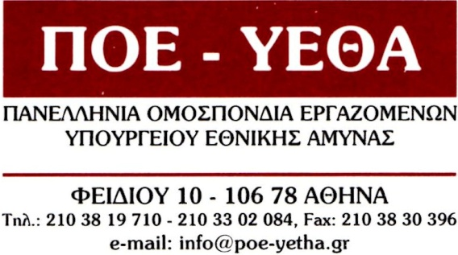
Αθήνα, 21 Ιανουαρίου 2019
Αρ. Πρωτ.: 3254

ΘΕΜΑ: « Σύνθεση Εκτελεστικής Επιτροπής της Π.Ο.Ε-Υ.ΕΘ.Α»
Σας γνωρίζουμε την σύνθεση της Εκτελεστικής Επιτροπής της Πανελλήνιας Ομοσπονδίας Εργαζομένων του Υπουργείου Εθνικής Άμυνας.
1 | ΠΡΟΕΔΡΟΣ : ΜΟΥΣΤΑΚΑΣ ΧΡΗΣΤΟΣ | ΓΕΣ
2 | Α΄ ΑΝΤΙΠΡΟΕΔΡΟΣ: ΠΟΥΡΝΑΡΑ ΒΑΣΙΛΙΚΗ | ΓΕΑ
3 | Β΄ ΑΝΤΙΠΡΟΕΔΡΟΣ : ΠΑΝΑΓΙΩΤΟΠΟΥΛΟΥ ΣΤΑΥΡΟΥΛΑ | ΓΕΝ
4 | Γ΄ ΑΝΤΙΠΡΟΕΔΡΟΣ: ΑΘΑΝΑΣΟΔΗΜΗΤΡΟΠΟΥΛΟΣ ΔΗΜΗΤΡΙΟΣ | ΓΕΣ
5 | ΓΕΝ. ΓΡΑΜΜΑΤΕΑΣ: ΣΙΔΕΡΗΣ ΒΑΣΙΛΕΙΟΣ | ΓΕΣ
6 | ΤΑΜΙΑΣ: ΜΑΥΡΟΜΜΑΤΗΣ ΔΗΜΗΤΡΙΟΣ | ΓΕΝ
7 | ΟΡΓΑΝΩΤΙΚΟΣ ΓΡΑΜΜΑΤΕΑΣ:ΚΟΝΙΔΑΣ ΑΘΑΝΑΣΙΟΣ | ΓΕΣ
8 | Ειδικός Γραμματέας Υγιεινής Ασφάλειας και Ισότητας δύο φύλων  ΠΑΝΤΟΛΕΩΝ ΧΡΗΣΤΟΣ | ΓΕΣ
9 | Ειδικός Γραμματέας Τύπου Δημοσίων και Διεθνών Σχέσεων  ΧΑΤΖΗΠΑΣΧΑΛΗΣ ΔΗΜΟΣ | ΓΕΣ
10 | Ειδικός Γραμματέας Πολιτιστικού – Αθλητικού, Συνεταιριστικού και Σύνδεσης με τα Καταναλωτικά Κινήματα.  ΦΑΒΑΤΑΣ ΚΩΝΣΤΑΝΤΙΝΟΣ | ΓΕΣ
11 | Ειδικός Γραμματέας Ασφαλιστικού-Συνταξιοδοτικού.  ΖΑΧΑΡΑΚΗΣ ΑΠΟΣΤΟΛΟΣ | ΓΕΣ
12 | ΓΛΕΖΟΣ ΔΗΜΗΤΡΙΟΣ | ΓΕΑ
13 | ΖΙΩΓΑΣ ΔΗΜΗΤΡΙΟΣ | ΓΕΑ
14 | ΜΕΝΥΚΤΑΣ ΣΠΥΡΙΔΩΝ | ΓΕΑ
15 | ΣΗΜΑΝΤΗΡΑΚΗΣ ΙΩΑΝΝΗΣ | ΓΕΝ

Από την Διοίκηση της Π.Ο.Ε - Υ.ΕΘ.Α
Ο ΠΡΟΕΔΡΟΣ | Ο ΓΕΝ. ΓΡΑΜΜΑΤΕΑΣ
ΧΡΗΣΤΟΣ ΜΟΥΣΤΑΚΑΣ | ΒΑΣΙΛΕΙΟΣ ΣΙΔΕΡΗΣ

